Рудольф Штейнер

Антропософский
календарь души
Перевод с немецкого
Игоря Миллера

Москва, 1992 г.

ББК 86.391
Ш88

Штейнер Р.

Антропософский календарь души / Пер. с нем. И. Миллера — М.: Московский Центр вальдорфской педагогики, 1992. — 32 с

ISBN 5-85251-003-3

Крупнейший философ и практик нашего века, основатель антропософии Рудольф Штейнер (1861-1925) известен также как основоположник вальдорфской педагогики, биодинамического сельского хозяйства, антропософской медицины, эвритмии и др.
Антропософский календарь души — сборник изречений, предназначенных для ежедневной медитативной работы в продолжение года. Эта небольшая книжка является настольной книгой десятков тысяч духовно ищущих людей во всем мире. Русскому читателю предлагается один из лучших переводов данного произведения, выполненный в начале века Игорем Миллером. Перевод сопровождается текстом оригинала на немецком языке.

Русское издание подготовил В. Василевский

Примечание составителя электронного издания: данный электронный вариант книги восстановлен по тексту вышеуказанного издания 1992-го года с сохранением в части русского перевода всей орфографии и пунктуации. Некоторые уточнения внесены по изданию «Душа с землею вместе дышит», изд. «Наири», Киев, 2013.
1 неделя
7–13 апреля 1912. Пасхальное настроение

Wenn aus den Weltenweiten
Die Sonne spricht zum Mensсhensinn
Und Freude aus den Seelentiefen
Dem Licht sich eint im Schauen,
Dann ziehen aus der Selbstheit Hülle
Gedanken in die Raumesfernen
Und binden dumpf
Des Menschen Wesen an des Geistes Sein.

Когда из далей мира
Со смертным солнце говорит
И радостность души во взоре
Сливается со светом —
Из самостности оболочки
Мысль растекается в пространстве,
Связуя в нём
Дух человека с Духобытиём.
2 неделя
14–20 апреля 1912

Ins Äussre des Sinnesalls
Verliert Gedankenmacht ihr Eigensein,
Es finden Geisteswelten
Den Menschensprossen wieder,
Der seinen Keim in ihnen,
Doch seine Seelenfrucht
In sich muß finden.

Во внешний изливаясь мир
Теряет мысль самобытьё своё,
И снова мир духовный
Приемлет человека,
Который в нём зачаток,
Но свой душевный плод
В себе находит.

3 неделя
21–27 апреля 1912

Es spricht zum Weltenall,
Sich selbst vergessend
Und seines Urstands eingedenk,
Des Menschen wachsend Ich:
In dir, befreiend mich
Aus meiner Eigenheiten Fessel,
Ergründe ich mein echtes Wesen.

Вселенной говорит
В самозабвеньи
И помня свой первоисток
«Я», бодрствуя во мне:
В тебе, освободясь
От себялюбия, постигну
Свою я подлинную сущность.
4 неделя
28 апреля – 4 мая 1912

Ich fühle Wesen meines Wesens:
So spricht Empfindung,
Die in der sonnerhellten Welt
Mit Lichtesfluten sich vereint;
Sie will dem Denken
Zur Klarheit Wärme schenken
Und Mensch und Welt
In Einheit fest verbinden.

Существ себе подобных чую,
Так молвит чувство,
С потоком солнечных лучей
В сиянии соединясь;
Оно стремится
Согреть мышленья ясность,
Людей и мир
Связуя воедино.
5 неделя
5–11 мая 1912

Im Lichte das aus Geistestiefen
Im Raume fruchtbar webend
Der Götter Schaffen offenbart:
In ihm erscheint der Seele Wesen
Geweited zu dem Weltensein
Und auferstanden
Aus enger Selbstheit Innenmacht.

В том свете, что из недр духовных
В пространство плодотворно
Выносит творчество богов,
Душа свою являет сущность
Раскрывшейся до Бытия
И вновь восставшей
Из тесной самостности уз.
6 неделя
12–18 мая 1912

Es ist erstanden aus der Eigenheit
Mein Selbst und findet sich
Als Weltenoffenbarung
In Zeit- und Raumeskräften;
Die Welt sie zeigt mir überall
Als göttlich Urbild
Des eignen Abbilds Wahrheit.

Восстало «Я» из себялюбия
И узнаёт себя
Как откровенье мира
Во времени, в пространстве.
Повсюду мир являет мне
Прообраз Божий
Как истинный свой оттиск.
7 неделя
19–25 мая 1912

Mein Selbst es drohet zu entfliehen
Vom Weltenlichte mächtig angezogen;
Nun trete du mein Ahnen
In deine Rechte kräftig ein,
Ersetze mir des Denkens Macht,
Das in der Sinne Schein
Sich selbst verlieren will.

Самосознанье исчезает,
Призыву света мирового внемля;
Предчувствие, вступи же
Уверенно в права свои,
Моё мышленье замени,
Что в мире чувств себя
Стремится потерять.

8 неделя
26 мая – 1 июня 1912

Es wächst der Sinne Macht
Im Bunde mit der Götter Schaffen,
Sie drückt des Denkens Kraft
Zur Traumes Dumpfheit mir herab.
Wenn göttlich Wesen
Sich meiner Seele einen will,
Muss menschlich Denken
Im Traumessein sich still bescheiden.

Власть чувств земных растёт
С строительством богов в союзе;
Мышление моё
Становится как смутный сон.
Когда стремится
Соединиться Бог со мной,
Должно мышленье
Пребыть смиренно в сновиденьях.
9 неделя
2–8 июня 1912

Vergessend meine Willenseigenheit
Erfüllet Weltenwärme sommerkündend
Mir Geist und Seelenwesen;
Im Licht mich zu verlieren
Gebietet mir das Geistesschauen,
Und kraftvoll kündet Ahnung mir:
Verliere dich, um dich zu finden.

Забывши воли обособленность
Тепло вселенной лето предвещает,
Наполнив дух и душу.
В сиянии забыться
Велит мне созерцанье
И властно чувство мне речёт:
Найди себя в самозабвеньи.
10 неделя
9–15 июня 1912

Zu sommerlichen Höhen
Erhebt der Sonne leuchtend Wesen sich;
Es nimmt mein menschlich Fühlen
In seine Raumesweiten mit,
Erahnend regt im Innern sich
Empfindung, dumpf mir kündend,
Erkennen wirst du einst:
Dich fühlte jetzt ein Gotteswesen.

Сияя, к летним высям
Восходит солнечное существо,
Моё земное чувство
В простор вселенский взяв с собой,
И смутно восстаёт во мне
Предчувствие, вещая:
Однажды ты поймешь,
Что божеством ты был услышан.

11 неделя
16–23 июня 1912

Es ist in dieser Sonnenstunde
An dir, die weise Kunde zu erkennen:
An Weltenschönheit hingegeben,
In dir dich fühlend zu durchleben:
Verlieren kann das Menschen-Ich
Und finden sich im Welten-Ich.

В сей миг, исполненный сиянья,
Весть мудрую дано тебе постигнуть
И красоте миров отдаться
Себя в себе переживая,
И знать, что может «я» уснуть
И вновь проснуться в Божестве.
12 неделя
24–29 июня 1912. Иоанново настроение

Der Welten Schönheitsglanz
Er zwinget mich aus Seelentiefen
Des Eigenlebens Götterkräfte
Zum Weltenfluge zu entbinden;
Mich selber zu verlassen,
Vertrauend nur mich suchend
In Weltenlicht und Weltenwärme.

Вселенной красота
Велит мне из глубин душевных
Призвав божественные силы,
Возреять в мировом полёте.
И, плоть свою покинув,
Доверчиво стремиться
Найти себя в Тепле и Свете.
13 неделя
30 июня – 6 июля 1912

Und bin ich in den Sinneshöhen,
So flammt in meinen Seelentiefen
Aus Geistes Feuerwelten
Der Götter Wahrheitswort:
In Geistesgründen suche ahnend
Dich geistverwandt zu finden.

Когда на самых я вершинах,
Тогда речёт в души глубинах
Божественное Слово
Из огненных Миров:
Переживи в духовных недрах
Единосущность Духу.
14 неделя
7–13 июля 1912

An Sinnesoffenbarung hingegeben
Verlor ich Eigenwesens Trieb,
Gedankentraum, er schien
Betäubend mir das Selbst zu rauben,
Doch weckend nahet schon
Im Sinnenschein mir Weltendenken.

Отдавшись чувственному откровенью
Утратил я бытьё своё,
Казалось, мысли сон
В дурмане самостность уносит,
Но близится ко мне
В обмане чувств Мышленье мира.
15 неделя
14–20 июля 1912

Ich fühle wie verzaubert
Im Weltenschein des Geistes Weben,
Es hat in Sinnesdumpfheit
Gehüllt mein Eigenwesen,
Zu schenken mir die Kraft,
Die ohnmächtig sich selbst zu geben,
Mein Ich in seinen Schranken ist.

Мне мнится, зачарован
Дух в призрачности мирозданья;
Сознание земное
Моё он затуманил,
Чтоб даровать мне власть,
Которой дать себе не может
В своих границах «я» моё.
16 неделя
21–27 июля 1912

Zu bergen Geistgeschenk im Innern
Gebietet strenge mir mein Ahnen,
Daß reifend Gottesgaben
In Seelengründen fruchtend
Der Selbstheit Früchte bringen.

Беречь внутри подарок Духа
Предчувствие повелевает,
Чтоб божий дар, взрастая,
В душевных недрах зрея,
Плоды свои принёс мне.
17 неделя
28 июля – 3 августа 1912

Es spricht das Weltenwort,
Das ich durch Sinnestore
In Seelengründe durfte führen:
Erfülle deine Geistestiefen
Mit meinen Weltenweiten
Zu finden einstens mich in dir.

Глаголет Слово мне,
Которое через врата земные
Ввести я мог в души глубины:
Исполни же глубины духа
Моей вселенской далью,
Чтоб обрести меня в себе.
18 неделя
4–10 августа 1912

Kann ich die Seele weiten,
Dass sie sich selbst verbindet
Empfangnem Welten-Keimesworte?
Ich ahne, dass ich Kraft muss finden,
Die Seele würdig zu gestalten,
Zum Geisteskleide sich zu bilden.

Раскрыть смогу ли душу,
Чтоб ей соединиться
С воспринятым вселенским Словом?
И мнится, обрету я силу
И душу сделаю достойной
Стать одеянием духовным.
19 неделя
11–17 августа 1912

Geheimnisvoll das Neu-Empfang’ne
Mit der Erinn’rung zu umschließen,
Sei meines Strebens weitrer Sinn:
Es soll erstarkend Eigenkräfte
In meinem Innern wecken
Und werdend mich mir selber geben.

Воспринятое сокровенно
Объять в своём воспоминаньи —
Вот моего стремленья смысл;
Взрастая, пусть во мне пробудит
Он самостности силы,
В свершеньи мне меня даруя.
20 неделя
18–24 августа 1912

So fühl’ ich erst mein Sein,
Das fern vom Welten-Dasein
In sich, sich selbst erlöschen
Und bauend nur auf eignem Grunde
In sich, sich selbst ertöten müsste.

Я зрю Бытьё своё;
С Бытьём вселенским в розни;
В себе оно погасло
И, на своей лишь почве строя,
В себе себя же умертвило.
21 неделя
25–31 августа 1912

Ich fühle fruchtend fremde Macht
Sich stärkend mir mich selbst verleihn,
Den Keim empfind ich reifend
Und Ahnung lichtvoll weben
Im Innern an der Selbstheit Macht.

Я чувствую чужая власть,
Взрастая, мне меня дарит,
И семя созревает,
И чаянье сияет,
И в сердце самостность творит.
22 неделя
1–7 сентября 1912

Das Licht aus Weltenweiten,
Im Innern lebt es kräftig fort,
Es wird zum Seelenlichte
Und leuchtet in die Geistestiefen,
Um Früchte zu entbinden,
Die Menschenselbst aus Weltenselbst
Im Zeitenlaufe reifen lassen.

Свет из вселенских далей,
Он продолжает жить внутри,
Душевным став сияньем,
Глубины духа озаряет
С тем, чтоб плоды созрели,
Что в становленьи «я» людей
Из «Я» вселенной созидают.
23 неделя
8–14 сентября 1912

Es dämpfet herbstlich sich
Der Sinne Reizesstreben,
In Lichtesoffenbarung mischen
Der Nebel dumpfe Schleier sich,
Ich selber schau in Raumesweiten
Des Herbstes Weltenschlaf.
Der Sommer hat an mich
Sich selber hingegeben.

Смиряет осень в нас
Земли очарованье;
Сиянье света застилают
Туманы хмурой пеленой
И созерцаю я: в пространствах
Спит осень зимним сном,
И вот само себя
Мне лето подарило.
24 неделя
15–21 сентября 1912

Sich selbst erschaffend stets
Wird Seelensein sich selbst gewahr;
Der Weltengeist, er strebet fort
In Selbsterkenntnis neu belebt
Und schafft aus Seelenfinsternis
Des Selbstsinns Willensfrucht.

Сама себя душа
Воссозидая узнаёт;
Стремится мира Дух вперёд;
Самопознаньем оживлён
Творит из тьмы душевной он
Самопознанья плод.
25 неделя
22–28 сентября 1912

Ich darf nun mir gehören
Und leuchtend breiten Innenlicht
In Raumes- und in Zeitenfinsternis.
Zum Schlafe drängt natürlich Wesen,
Der Seele Tiefen sollen wachen
Und wachend tragen Sonnengluten
In kalte Winterfluten.

Себе теперь могу я
Принадлежать и свет свой лить,
Сияя, в мрак пространства и времён.
Всё естество ко сну стремится —
Но бодрствуйте, души глубины,
Жар солнца, бодрствуя, вносите
В струенье стужи зимней.
26 неделя
29 сентября – 5 октября 1912. Михаилово настроение

Natur, dein mütterliches Sein,
Ich trage es in meinem Willenswesen;
Und meines Willens Feuermacht,
Sie stählet meines Geistes Triebe,
Dass sie gebären Selbstgefühl,
Zu tragen mich in mir.

Природа-мать, бытьё твоё
Ношу я в собственном воленьи
И воли огненная мощь
Стремленья духа закаляет,
Чтоб мог, в самосознаньи, я
Носить в себе себя.
27 неделя
6–12 октября 1912

In meines Wesens Tiefen dringen
Erregt ein ahnungsvolles Sehnen,
Das ich mich selbstbetrachtend finde
Als Sommersonnengabe, die als Keim
In Herbstesstimmung wärmend lebt
Als meiner Seele Kräftetrieb.

В мои глубины проникает,
Волнуя, вещее томленье
Увидеть в самосозерцаньи
Себя как семя, солнца летний дар,
Что осени тепло даёт
Как двигатель душевных сил.
28 неделя
13–19 октября 1912

Ich kann im Innern neu belebt
Erfüllen eignen Wesens Weiten
Und krafterfüllt Gedankenstrahlen
Aus Seelensonnenmacht
Den Lebensrätseln lösend spenden,
Erfüllung manchem Wunsche leihen,
Dem Hoffnung schon die Schwingen lähmte.

Могу я, оживлённый вновь,
Свои почувствовать просторы,
Исполнен сил, лучи мышленья
Из солнечной души
Загадкам ниспослать житейским
И завершиться дать желаньям,
Уж обескрыленным надеждой.
29 неделя
20–26 октября 1912

Sich selbst des Denkens Leuchten
Im Innern kraftvoll zu entfachen,
Erlebtes sinnvoll deutend
Aus Weltengeistes Kräftequell,
Ist mir nun Sommererbe
Ist Herbstesruhe und auch Winterhoffnung.

Себе мышленья светоч
Разжечь могущественно в сердце
И опыт свой осмыслить
Из родника духовных сил —
Вот летнее наследье,
Покой осенний и зимы надежда.
30 неделя
27 октября – 2 ноября 1912

Es sprießen mir im Seelensonnenlicht
Des Denkens reife Früchte,
In Selbstbewußtseins Sicherheit
Verwandelt alles Fühlen sich,
Empfinden kann ich freudevoll
Des Herbstes Geisterwachen,
Der Winter wird in mir
Den Seelensommer wecken.

В души моей сиянье солнечном
Плоды созрели мысли,
И чувство претворяется
В разумную уверенность.
Я ощущаю радостно:
Проснулась в Духе осень;
Зима в душе моей
Теперь пробудит лето.
31 неделя
3–9 ноября 1912

Das Licht aus Geistestiefen,
Nach außen strebt es sonnenhaft,
Es wird zur Lebenswillenskraft
Und leuchtet in der Sinne Dumpfheit,
Um Kräfte zu entbinden,
Die Schaffensmächte aus Seelentrieben
Im Menschenwerke reifen lassen.

Свет из глубин духовных
Стремится солнечно вовне
И став воленьем жизненным
Мрак чувственности озаряет,
Дабы созрели силы,
Которые из вожделений
В деяньях творчество рождают.
32 неделя
10–16 ноября 1912

Ich fühle fruchtend eigne Kraft
Sich stärkend mich der Welt verleihn,
Mein Eigenwesen fühl ich kraftend
Zur Klarheit sich zu wenden
Im Lebens-Schicksalsweben.

Я силу чувствую свою,
Меня дарящую Мирам,
В себе я ощущаю крепость,
Чтоб к ясности стремиться
В судеб земных сплетеньи.
33 неделя
17–23 ноября 1912

So fühl’ ich erst die Welt,
Die ausser meiner Seele Miterleben
An sich nur frostig leeres Leben
Und ohne Macht sich offenbarend
In Seelen sich von neuem schaffend
In sich den Tod nur finden könnte.

Так чувствую я мир,
Который, без души моей участья,
Лишь пустота и жизни холод,
И, в откровении бессильном
Себя воссозидая в душах,
Лишь смерть в себе найти способен.
34 неделя
24–30 ноября 1912

Geheimnisvoll das Alt-Bewahrte
Mit neu erstandnem Eigensein
Im Innern sich belebend fühlen:
Es soll erweckend Weltenkräfte
In meines Lebens Außenwerk ergießen
Und werdend mich ins Dasein prägen.

Таинственно я ощущаю,
Как в юном самобытии
Встарь сбережённое восстало,
Чтоб силы мира, пробуждая,
Излить во внешние мои деянья,
В бытьи запечатлев мой облик.
35 неделя
1–7 декабря 1912

Kann ich das Sein erkennen,
Daß es sich wiederfindet
Im Seelen-Schaffens-Drange?
Ich fühle, dass mir Macht verlieh’n,
Das eigne Selbst dem Weltenselbst
Als Glied bescheiden einzuleben.

Познать Бытьё могу ли,
Дабы оно восстало вновь
Во творчестве душевном?
Я чувствую, дана мне сила,
В «Я» мировое «я» своё,
Смирясь, вложить как часть живую.

36 неделя
8–14 декабря 1912

In meines Wesens Tiefen spricht
Zur Offenbarung drängend
Geheimnisvoll das Weltenwort:
Erfülle deiner Arbeit Ziele
Mit meinem Geisteslichte
Zu opfern dich durch mich.

Миров Божественный Глагол,
Явить себя желая,
Во мне таинственно речёт:
Излей мой Свет в свои деянья
Чтоб чрез меня себя ты
Мог в жертву принести.
37 неделя
15–21 декабря 1912

Zu tragen Geisteslicht in Weltenwinternacht
Erstrebet selig meines Herzens Trieb,
Dass leuchtend Seelenkeime
In Weltengründen wurzeln
Und Gotteswort im Sinnesdunkel
Verklärend alles Sein durchtönt.

Духовный свет внести в зимы вселенской ночь
Всем сердцем я, блаженствуя, стремлюсь,
Чтоб семя душ в глубинах
Вселенной вкоренилось
И Слово Бога огласило,
Сияя, чувственности мрак.
38 неделя
22–28 декабря 1912. Рождественское настроение

Ich fühle wie entzaubert
Das Geisteskind im Seelenschoß,
Es hat in Herzenshelligkeit
Gezeugt das heil'ge Weltenwort
Der Hoffnung Himmelsfrucht,
Die jubelnd wächst in Weltenfernen
Aus meines Wesens Gottesgrund.

Мне мнится, расколдован
Младенец Дух в душе моей;
В сердечной светозарности
Святое Слово родило
Небесный плод надежд,
В мире врастающих, ликуя,
Из недр Божественных моих.
39 неделя
29 декабря 1912 – 4 января 1913

An Geistesoffenbarung hingegeben
Gewinne ich des Weltenwesens Licht,
Gedankenkraft, sie wächst
Sich klärend mir mich selbst zu geben
Und weckend löst sich mir
Aus Denkermacht das Selbstgefühl.

Духовным откровеньям отдаваясь,
Вбираю я Души Вселенской свет,
И мысли власть растёт,
Мне самого меня даруя,
Чтоб из себя во мне
Самосознанье пробудить.
40 неделя
5–11 января 1913

Und bin ich in den Geistestiefen,
Erfüllt in meinem Seelengründen
Aus Herzens Liebewelten
Der Eigenheiten leerer Wahn
Sich mit des Weltenwortes Feuerkraft.

И вот в духовных я глубинах
И бред ничтожных себялюбий
Чрез мир любви сердечной
Преодолён в душе моей
Святого Слова силой огневой.

41 неделя
12–18 января 1913

Der Seele Schaffensmacht
Sie strebet aus dem Herzensgrunde
Im Menschenleben Götterkräfte
Zu rechtem Wirken zu entflammen,
Sich selber zu gestalten
In Menschenliebe und im Menschenwerke.

Мощь творчества в душе
Восходит из глубин сердечных,
Чтоб к праведным делам житейским
Разжечь Божественные силы,
Свой облик созидая
В любви и человеческих твореньях.
42 неделя
19–25 января 1913

Es ist in diesem Winterdunkel
Die Offenbarung eigner Kraft
Der Seele starker Trieb,
In Finsternisse sie zu lenken
Und ahnend vorzufühlen
Durch Herzenswärme Sinnesoffenbarung.

Душа стремится в зимнем мраке
Могущественно проявить
Сокрытую в ней суть
С тем, чтоб, во мрак себя направив,
Предчувствовать провидя
Чрез сердце чувственное откровенье.

43 неделя
26 января – 1 февраля 1913

In winterlichen Tiefen
Erwarmt des Geistes wahres Sein,
Es gibt dem Weltenscheine
Durch Herzenskräfte Daseinmächte;
Der Weltenkälte trotzt erstarkend
Das Seelenfeuer im Mencscheninnern.

Согрет в глубинах зимних
Дух в подлинном Бытьи своём,
И призрачности мира
Жизнь через сердце он внушает,
И крепнет в сердце человека
В борьбе со стужей огонь душевный.

44 неделя
2–8 февраля 1913

Ergreifend neue Sinnesreize
Erfüllet Seelenklarheit,
Eingedenk vollzogner Geistgeburt,
Verwirrend sprossend Weltenwerden
Mit meines Denkens Schöpferwillen.

Вкушая вновь земные чары
И помня Дух рождённый,
Вливает просветленная душа
В кипящий хаос становленья
Мышленья творческую волю.
45 неделя
9–15 февраля 1913

Es festigt sich Gedankenmacht
Im Bunde mit der Geistgeburt,
Sie hellt der Sinne dumpfe Reize
Zur vollen Klarheit auf.
Wenn Seelenfülle
Sich mit dem Weltenwerden einen will,
Muss Sinnesoffenbarung
Des Denkens Licht empfangen.

Власть мысли укрепляется,
С рождённым Духом связана,
И мне всё больше уясняет
Земную смутность чувств.
Когда стремится
Душа себя с миротвореньем слить,
Тогда земные чувства
Приемлют свет мышленья.
46 неделя
16–22 февраля 1913

Die Welt, sie drohet zu betäuben
Der Seele eingeborne Kraft;
Nun trete du, Erinnerung,
Aus Geistestiefen leuchtend auf
Und stärke mir das Schauen,
Das nur durch Willenskräfte
Sich selbst erhalten kann.

В душе родившуюся силу
Мир угрожает заглушить;
Так встань, воспоминание,
Сияя, из духовных недр
И укрепи мне зренье,
Которое лишь волей
Себя воссоздаёт.
47 неделя
23 февраля – 1 марта 1913

Es will erstehen aus dem Weltenschoße,
Den Sinnenschein erquickend, Werdelust,
Sie finde meines Denkens Kraft
Gerüstet durch die Gotteskräfte
Die kräftig mir im Innern leben.

Из лона мира радость становленья,
Обманность чувств животворя, встаёт;
Так пусть мышление моё
Найдет она вооружённым
Во мне Божественною силой.
48 неделя
2–8 марта 1913

Im Lichte das aus Weltenhöhen
Der Seele machtvoll fließen will
Erscheine, lösend Seelenrätsel,
Des Weltendenkens Sicherheit
Versammelnd seiner Strahlen Macht
Im Menschenherzen Liebe weckend.

В сияньи, что с высот вселенной
Излиться хочет для души,
Явись, загадки разрешая,
Надёжность Мысли мировой,
Сбирая свет её лучей,
И в сердце пробуждая благость.

49 неделя
9–15 марта 1913

Ich fühle Kraft des Weltenseins:
So spricht Gedankenklarheit,
Gedenkend eignen Geistes Wachsen
In finstern Weltennächten
Und neigt dem nahen Weltentage
Des Innern Hoffnungsstrahlen.

Я силу мира чувствую —
Речёт мышленья ясность,
Рост собственного духа помня
Во мгле ночей вселенских,
И, к дням грядущим приближаясь,
Надежда зреет в сердце.
50 неделя
16–22 марта 1913

Es spricht zum Menschen-Ich,
Sich machtvoll offenbarend
Und seines Wesens Kräfte lösend,
Des Weltendaseins Werdelust:
In dich mein Leben tragend
Aus seinem Zauberbanne
Erreiche ich mein wahres Ziel.

Сознанью говорит,
В могучем откровеньи
Свои освобождая силы,
Свершений радость в Бытии;
Жизнь для тебя даруя
Из чар её, достигну
Я цели подлинной своей.
51 неделя
Ожидание весны

Ins Innre des Menschenwesens
Ergiesst der Sinne Reichtum sich,
Es findet sich der Weltengeist
Im Spiegelbild des Menschenauges,
Das seine Kraft aus ihm
Sich neu erschaffen muß.

Внутрь человека изливает
Себя богатство чувств земных
И Дух вселенский зрит себя
В зеркальном отраженьи ока,
Что мощь свою должно
Вновь из него создать.
52 неделя
30 марта 1913

Wenn aus den Seelentiefen
Der Geist sich wendet zu dem Weltensein
Und Schönheit quillt aus Raumesweiten,
Dann zieht aus Himmelsfernen
Des Lebens Kraft in Menschenleiber
Und einet, machtvoll wirkend,
Des Geistes Wesen mit dem Menschensein.

Когда из недр душевных
Дух к мировому обращен Бытью
И красота течёт из далей,
Тогда с небес нисходит
В тела людские сила жизни,
Соединяя властно
Суть Духа с человеческим бытьём.
Примечание к переводу
23-й недели

Во многих русскоязычных изданиях Календаря души в немецком тексте в шестой строке ошибочно стоит слово «Winterschlaf»; и соответствующим образом оно переводится на русский. Тогда как на самом деле в немецком оригинале используется слово «Weltenschlaf». Это подтверждает приведенное ниже факсимиле Рудольфа Штейнера. Относительно данной строчки можно свериться и с дорнахскими изданиями Календаря, где также указано «Weltenschlaf».

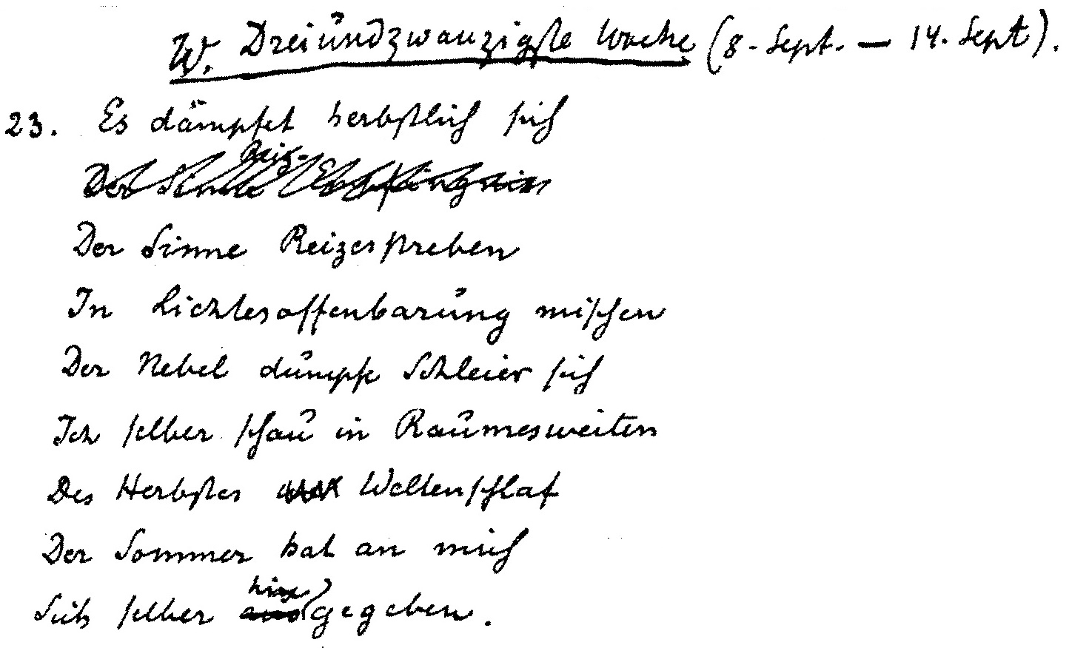
Примечание к переводу
28-й недели

Во многих русскоязычных изданиях Календаря души в немецком тексте во второй строке ошибочно стоит слово «Erfühlen», тогда как должно быть «Erfüllen» (уточнено по авторской рукописи). Это разные слова, которые переводятся по-разному.

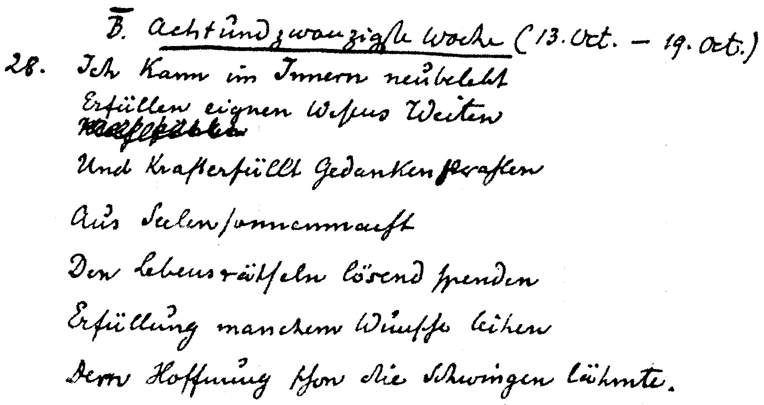

В печатном издании здесь стоит и соответствующим образом переводится слово «Winterschlaf». Для данной публикации в немецком изречении оно исправлено на правильное «Weltenschlaf». Русский перевод при это оставлен без изменений. См. раздел «Примечание к переводу 23-й недели» в конце книги.
В печатном издании здесь стоит и соответствующим образом переводится слово «Erfühlen». Для данной публикации в немецком изречении оно исправлено на правильное «Erfüllen». Русский перевод при это оставлен без изменений. См. раздел «Примечание к переводу 28-й недели» в конце книги
В издании 2013 г. вместо слова «меня» стоит «себя»
Перевод данной недели уточнен по изданию 2013 г.
Перевод строки уточнен по изданию 2013 г. В издании 1992 г. первая строка звучала как «В „я“ человека изливает»

